從宋王臺看宋朝歷史
課業:宋代的航運
閱讀「宋代海上航運和港口的發展」故事，完成以下有關宋代航運發展的報告。
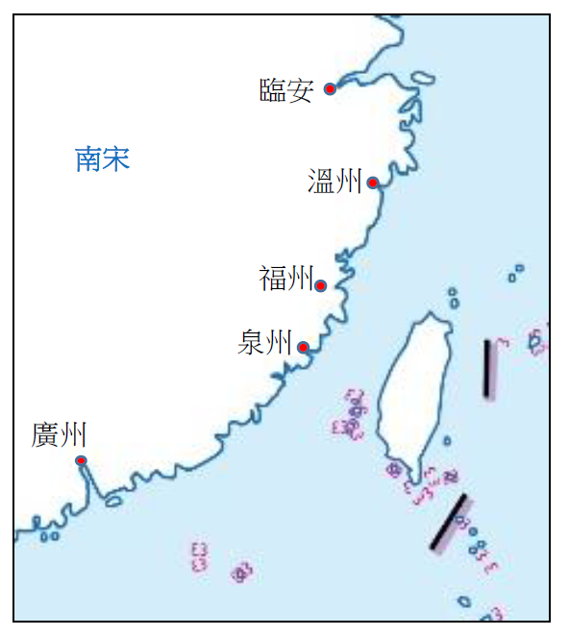
中國沿海城市位置圖

宋代航運的發展
行政安排
在臨安、_______ 和_______設市舶司，於船舶進出時，負責貨物徵稅等事宜。

技術革新
在泉州、廣州等地製造大型遠洋船舶。
 | 航海技術 |  |  | 功能
 | 羅盤 | ( ) |  | A. 可使船身堅固，以抵抗風浪。
 | 尖底龍骨的船結構：  尖底船(橫切面呈V形)下，有連接船首與船尾的長木。 | ( ) |  | B. 可防止船舶因入水而傾覆。
 | 水密隔艙：  用隔艙板將船艙分隔為互不相通的區域。 | ( ) |  | C. 可辨別方向。

結論：宋代開放的海上貿易政策，不但促進了________和________的發展，也促進中西文明的發展與文化的交流。

答案:
從宋王臺看宋朝歷史
課業:宋代的航運
閱讀「宋代海上航運和港口的發展」故事，完成以下有關宋代航運發展的報告。
中國沿海城市位置圖

宋代航運的發展
行政安排
在臨安、泉州和廣州設市舶司，於船舶進出時，負責貨物徵稅等事宜。

技術革新
在泉州、廣州等地製造大型遠洋船舶。
 | 航海技術 |  |  | 功能
1. | 羅盤 | ( C ) |  | A. 可使船身堅固，以抵抗風浪。
2. | 尖底龍骨的船結構：  尖底船(橫切面呈V形)下，有連接船首與船尾的長木。 | ( A ) |  | B. 可防止船舶因入水而傾覆。
3. | 水密隔艙：  用隔艙板將船艙分隔為互不相通的區域。 | ( B ) |  | C. 可辨別方向。
結論：宋代開放的海上貿易政策，不但促進了商業和航海科技的發展，也促進中西文明的發展與文化的交流。

